CURRICULUM VITAE (CV)
Directeur Artistique

Nom & Prénom : KHIARA Dounia
Profession : Directeur Artistique
Date de naissance : 02/11/1991
Nationalité : Marocaine

PRINCIPALES QUALIFICATIONS
Ayant 13 ans d'expérience en communication, je collabore avec l'équipe marketing pour développer des campagnes qui renforcent les relations communautaires et augmentent l'engagement de la marque. Spécialiste en direction artistique, je crée et j’identifie les pistes d'amélioration et assiste l'équipe de développement dans la création de maquettes web. En outre, je crée des infographies et des pistes visuelles et optimise le style graphique pour affirmer l'image de marque.

DIPLOMES
2015 : Diplôme d’ingénieur d’Etat, en Télécommunication et Réseaux de l’Ecole Nationale des Sciences Appliquées de Safi

EXPERIENCE PROFESSIONNELLE :
- D1 – De Janvier 2023 à ce jour
Directeur Artistique - WebDesigner | Casablanca
Clients gérés : Maison de l’Artisan, KITEA, Jebli, Fondation Ibn rochd, Le Fonds Mohammed VI pour l'Investissement, Attijariwafa Bank, Johnson baby, Cadum, Roca, M- automotive, SCJ, Bayer, Siben, Bank Assafa, Neutrogena, Huawei, Orchestra, Bledina, Bank Assafa, Hydralin, L'Atelier Skin Art, Le Salon du Cheval d'El Jadida, SIAM, …
Missions : Créer des concepts visuels, Produire des designs, Branding, Collaborer avec les équipes créatives et les clients pour garantir que la vision artistique correspond aux objectifs de communication, Audit de sites avec pistes d'améliorations UX /UI, Webdesign, Assister l'équipe développement dans la conception et réalisation des maquettes web, Inventer ou optimiser le style graphique pour l’image de marque, Veille et benchmark…

- Les nouvelles esthétiques spa Monde Arabe – De sept. 2020 - avr. 2023
Head of Design | Casablanca
Clients gérés : Les Nouvelles Esthétiques Spa Monde Arabe, Le BAP, Medianadcom
Missions : Supports de communication, webdesign, Branding, Création des visuels, Graphisme, …

- Futur Soft – De nov. 2018 - sept. 2019
Graphiste webdesigner | Casablanca
Clients gérés : Aramco saudit, futuresoft, bee-consulting
Missions : Création de maquettes sites web et mobiles (UX - UI), Audit de sites avec pistes d'améliorations UX/UI, Graphisme Identité visuelle Maquettes sites web et mobiles, …

- Vivace – De Déc. 2013 à oct. 2018
Graphiste | Casablanca
Clients gérés : Kitea, Fondation Mohammed 6 pour la Solidarité, RENAULT, Meditec, Yara-consulting, …
Missions : Création des visuels,…

LANGUES MAITRISEES
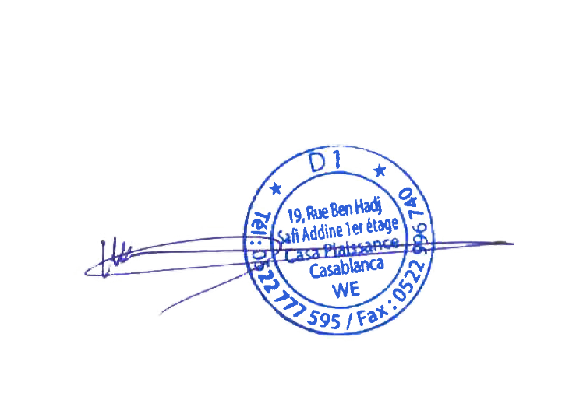
Arabe : Langue maternelle
Français : Courant
Anglais : Courant

